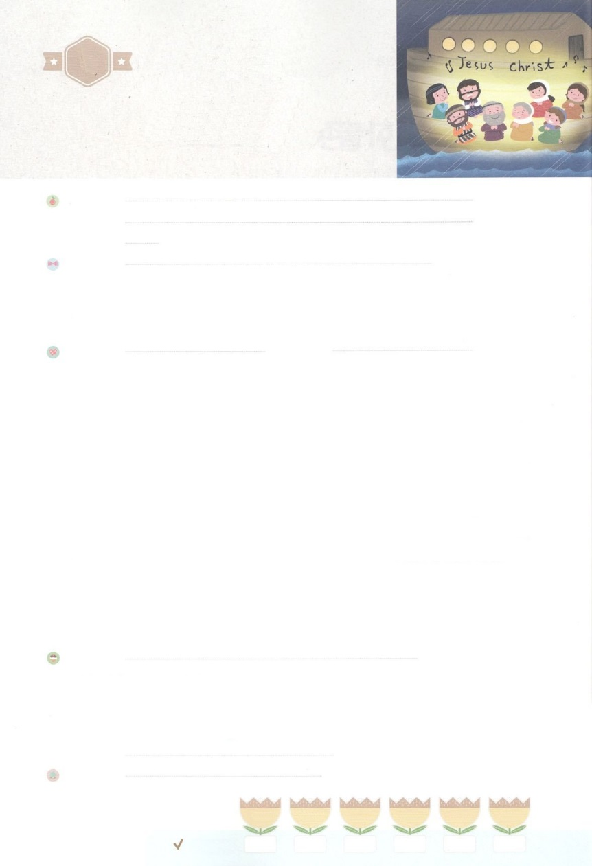

れいはいはさいこうのしゅくふく

わたしを　あいしてくださる　かみさまに

さいこうの　えいこうを　ささげましょう

ノアの　はこぶね

まいにち

れいはい

いのり　　　　　　　　　　　　　　　　　　　　　　　　　　　　　　　　　　　　　　　　　　しかいしゃ

しとしんじょう　　　　　　　　　　　　　　　　　　　　　　　　　　　　　　　　　　　　　　みんなで

さんび　　　　　　　さんびか102ばん（キリストにはかえられません）あなたはこうかでたっとい (2018ねんこどもさんび)

せいしょ　　　　　　　　　　　　　　　　　　　　　　　　　　　　　　　　　　　　　　　　6:14

**6:14**あなたはのために、ゴフェルののをりなさい。にをり、ととをのやにでりなさい。

みことば　　　　　　　　　　　　　　　　　ノアのはこぶね　　　　　　　　　　　　　　　　しかいしゃ

ずっと、ノアがきていたときには、いろいろながいました。

のい、かっこよくてしい、よい、いなどなど・・・

ところが、**そのたちは、をれて**、からざかっていました。

にえないやみが、そのたちをっていたのです。

そして、**れたしみ**ので、ふせぐことのできない**わざわい**がらをっていました。

**サタン**につかまっただったのです。

は、そのにも、**ノア**ひとりをして**い**をなされました。

をって、**いのち**を**る**ようにされました。

はたちのために、**キリストの**をくださいました。

たちは、**のども**です。

いのり　　　　　　　　　　　　　　　　　　　　　　　　　　　　　　　　　いっしょに　おおきなこえで

いのりましょう

ちちなる　かみさま、ありがとうございます！　わたしを　あいしてくださり　かみさまに　であう

ゆいいつの　みちである　イエス・キリストを　とおして　かみのこどもに　してくださって

ありがとうございます。せかいふくいんかを　する　レムナントとして　えらんでくださって

ありがとうございます。

イエス・キリストの　おなまえに　よって　おいのりします。　アーメン

しゅのいのり　　　　　　　　　　　　　　　　　いっしょに　しゅのいのりを　いのって　れいはいを　おえましょう

フォーラム　　　　　　　　　　　　　　　　　きょうの　みことばを　きいて　パパとママと　はなしを　しましょう

　　　　　　　　　　　　１日　　　　２日　　　　　３日　　　　　４日　　　　５日　　　　　６日

　　　　　　　　　　　まいにち

　　　　　　　　　　　　　　　チェックしよう　げつよう　　 かよう　　　すいよう　　　もくよう　　　きんよう　　　どよう

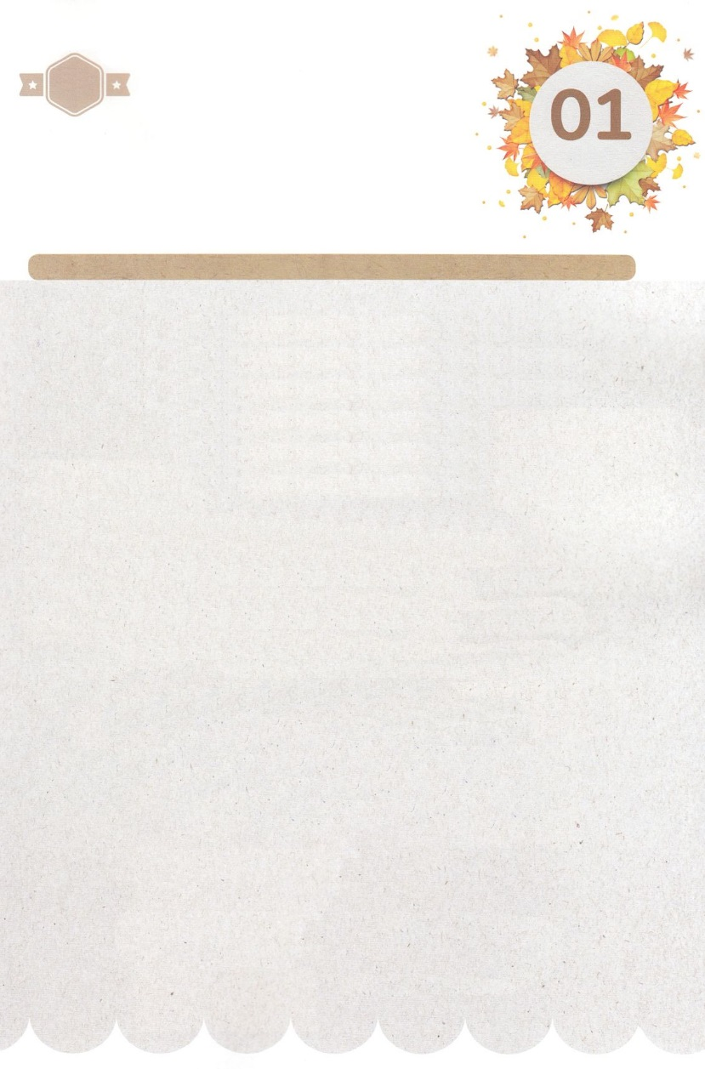

みことば　あんしょう

１３３とは、みことばを　１にち　３かい　３かいずつ　よめば

　　　　　　いっしゅうかんに　おぼえることが　できるという　いみです。

あまくて　ふしぎな　かみさまの　みことばを　まいにち　よみましょう。

よく　みえる　ところに　はっておいて　いっしゅうかん

くりかえし　よんで　みことばを　おぼえましょう

あま～い

１３３

げつようび

**あなたは　じぶんの　ために、**

**ゴフェルの　きの　はこぶねを**

**つくりなさい。**

**はこぶねに　へやを　つくり、**

**うちと　そととを**

**きの　やにで　ぬりなさい。**

そうせいき６しょう１４せつの　みことば

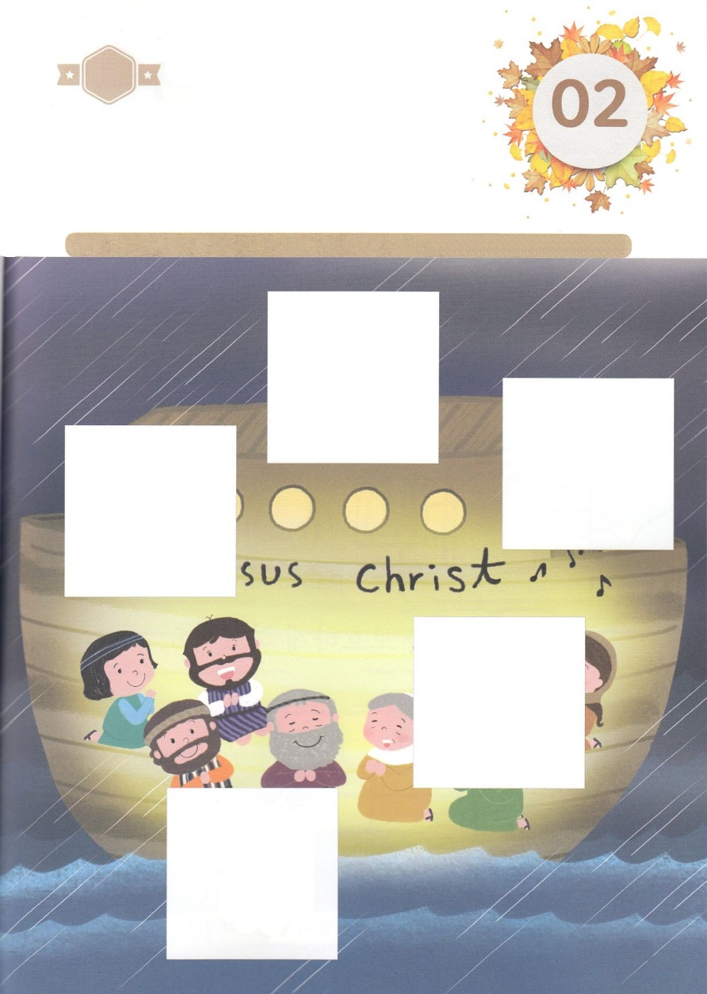

きりはりしよう

はるところ

はるところ

はるところ

はるところ

はるところ

かようび

　じゅんびする　もの：　はさみ　のり　つぎのページ

きって　はりましょう

かみさまは　ノアに　あなたの　ために　はこぶねを　つくりなさいと

いわれました。　しんこうによって　はこぶねを　つくった　ノアと

その　かぞくは　かみさまが　みずで　このよを　さばかれる　とき

しから　まもられる　すくいを　うけました。　かみさまの　みことばは

わたしたちに　えいえんな　いのちです。　したの　えに

あう　えを　つぎの　ページから　きりとって　はりましょう。

ちょき　ちょき

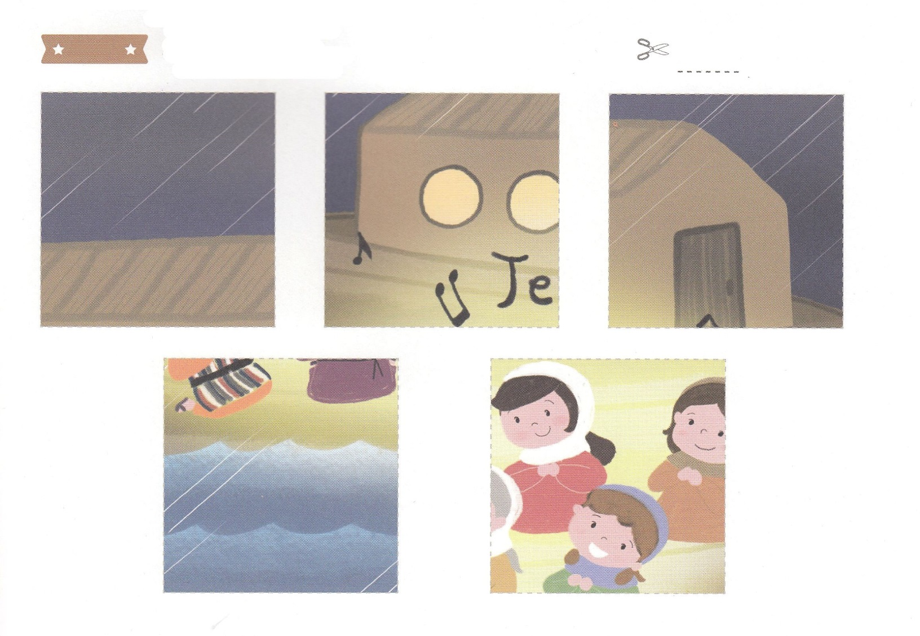

ふろく　　　　　　　　　　　　　　　　　　　　　　　　　　　　　　　　　　　　　はさみで　きりましょう

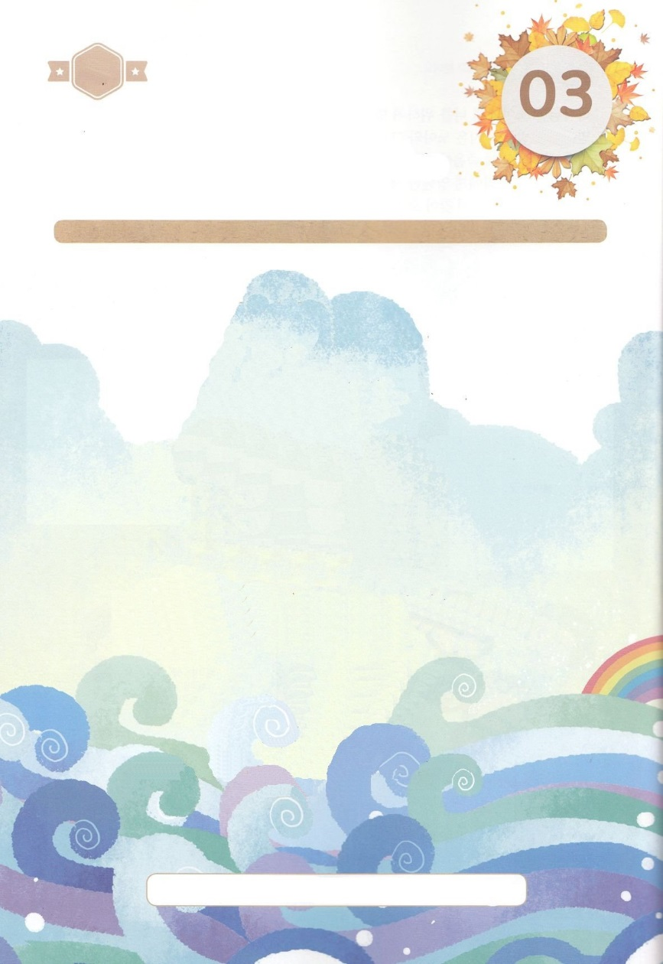

かくしんさがし

（　　　　　）は、その　じだいにも、

（　　　）　ひとりを　とおして

（　　　　）を　なされました。

（　　　　　）を　つくって、

（　　　　）を　まもるようにされました。

かみさまは　（　　　　　　　）の　ために、

キリストの　（　　　　　　）を　くださいました。

　　　　かみさま　ノア　すくい　はこぶね　いのち　わたしたち　けいやく

すいようび

はーい！

わたしです！

かくしんの　ないようを　こころに　きざみましょう

きょうも　パパとママと　いっしょに　れいはいしましょう。

きょうの　みことばで　じゅうような　たんごを　もういちど

かんがえてみましょう。

したの　（　　　）に　あう　ことばを　かきましょう。

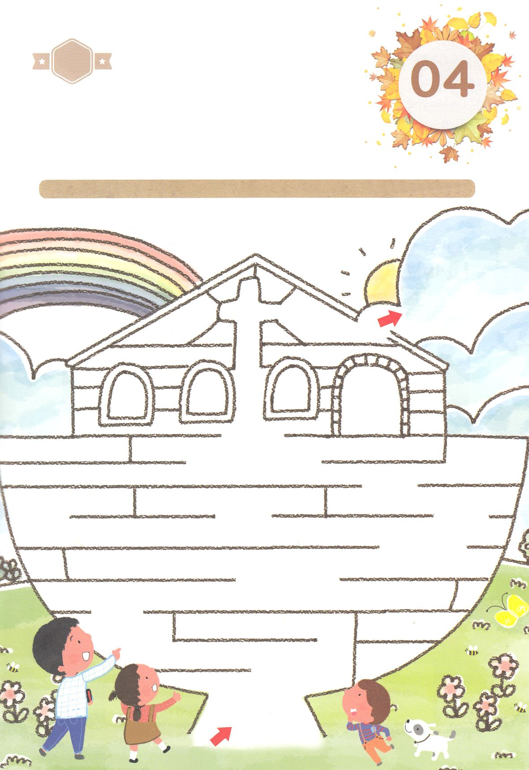

かくれている　えを　みつけたり　きれいに　いろを

ぬったり　しましょう

イエスさまは　わたしたちを　つみと　しと　サタンの　ちからから

すくいだして　くださる　まことの　すくいぬしです。　イエスさまに

であうなら　つみから　かいほうされ　えいえんの　いのちを

うけるように　なります。　そして　サタンの　ちからを　うちくだく

ことが　できる　イエスさまの　ちからが　わたしたちに　のぞみます。

イエス・キリストが　すくいの　はこぶねで　あることを　かんがえながら

したの　めいろを　とおりましょう

　　　　　　　　　　　　　　　　　　　　　　　　　　じゅんびするもの　│　いろをぬる　どうぐ

さがして　いろをぬろう

どこ？

スタート

ゴール

もくようび

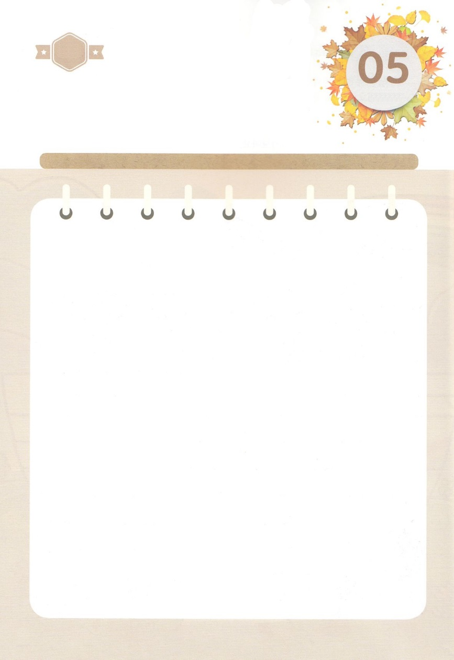

ひょうげんしよう

きんようび

パパとママと　いっしょに　おはなしして

かみさまが　よろこばれる　かんがえ　ことば　こうどうを

えで　ひょうげんしましょう。

わたしだけの　ために、　おかねと　ものとを　もらうために、

せいこうだけの　ために　いきるのではなく　イエスさまを　まず

いちばん　はじめに　かんがえて　いきる　ために　どんな　かんがえと

こうどうを　すれば　よいでしょうか。　パパと　ママと　ともに

はなしを　わかちあって　じか　えで　ひょうげんしましょう。

ひそひそ

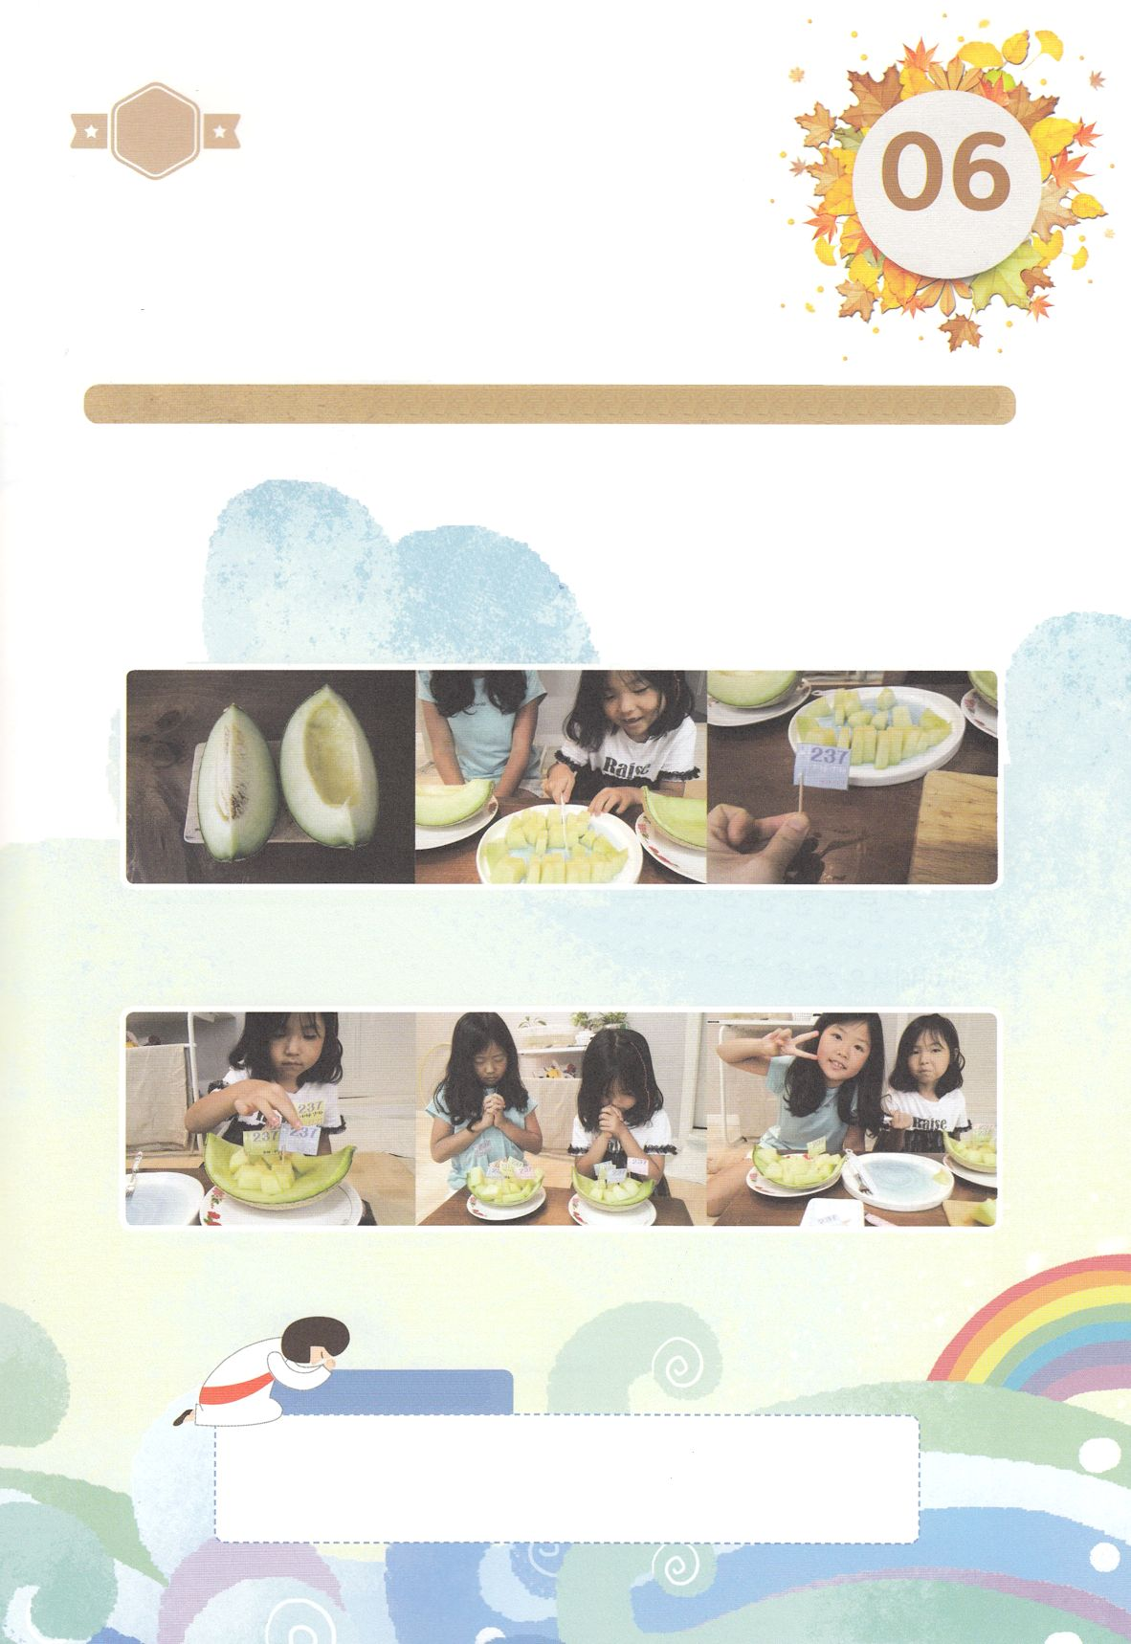

ワーク

たのしい　ワークをして　いっしゅうかんの　みことばを

こころに　きざみましょう

かみさまが　ぜんせかいの　２３７の　くにを　いかす　ビジョンを

わたしたちに　くださいました。かみさまが　くださった　けいやくと

ビジョンを　もって　きょうも　かみさまに　しゅうちゅうして　れいはいを

ささげましょう。　すこしずつ　れいてきに　そだつ　わたしたちは

れいてき　サミットに　なって　かみさまの　ビジョンを　なしとげるでしょう。

したの　ワークを　とおして　ぜんせかいを　こころに　だいて　いのる

じかんを　もちましょう。

　　　　　　　　　　じゅんびするもの│かたい　かわの　くだもの（すいかや　メロン）つまようじ　つぎのページ

　　かたい　かわの　くだものを　４とうぶんに　きって　たねの　ぶぶんを　スプーンで　とりのぞいて

　　ください。かわと　みの　ぶぶんを　わけましょう。　つまようじを　つぎの　ページの　えの

　　しろい　〇に　とおして　はたを　つくりましょう。

　　　　　くだものを　てきとうな　おおきさに　きりましょう。　ふねの　かたちに　した

　　　　　かわに　くふだものを　のせて　つまようじの　はたを　さしましょう。

　　　　　　　　　　　　　　　　いっしょに　いのって　わけて　たべましょう。

　　　　　　　　　　　　　いっしょにいのろう！

　　　　　　　　　ぜんせかいの　２３７のくにに　ふくいんが　つたえられるように

いのります。このことに　わたしたちが　もちいられる　レムナントとして

れいてきサミット　ぎのうサミット　ぶんかサミットと　なりますように。

イエス・キリストの　みなによって　おいのりします。アーメン

パッパ

パッパ

どようび

すくいの　はこぶねを

237のくにに　つくりましょう！

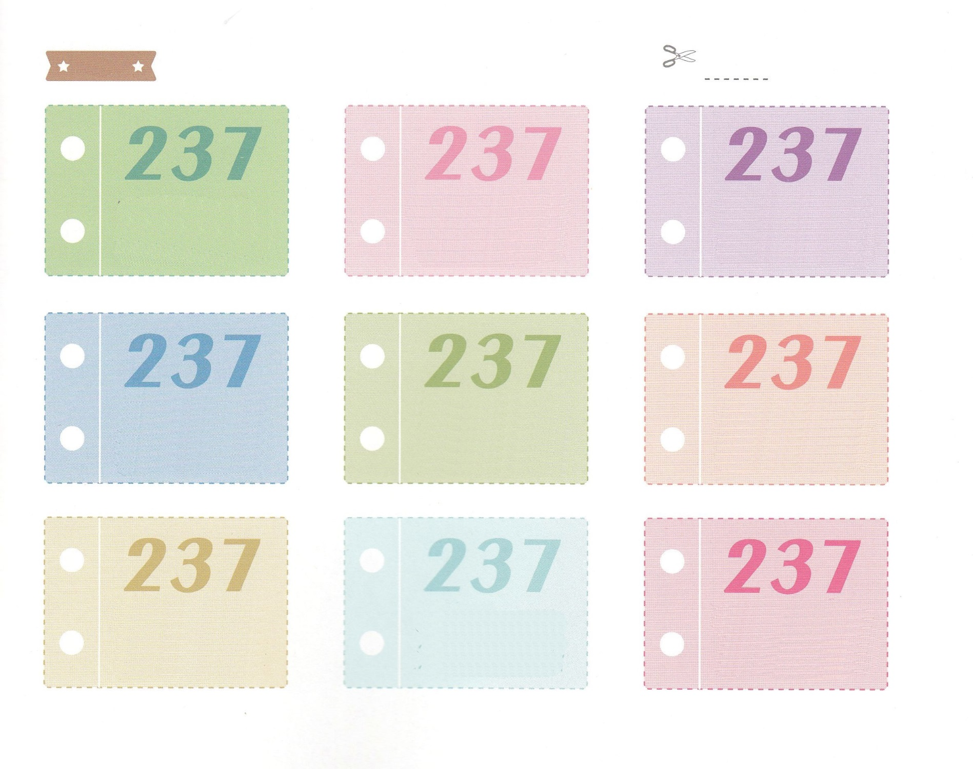

ふろく　　　　　　　　　　　　　　　　　　　　　　　　　　　　　　　　　　　　　　　　　　はさみで　きりましょう

くにを　いかす

ぶんか　サミット

くにを　いかす

ぶんか　サミット

くにを　いかす

ぶんか　サミット

くにを　いかす

ぎのう　サミット

くにを　いかす

ぎのう　サミット

くにを　いかす

ぎのう　サミット

くにを　いかす

れいてき　サミット

くにを　いかす

れいてき　サミット

くにを　いかす

れいてき　サミット